EXMO. Sr. º Presidente da Câmara Municipal de Sumaré

Indico ao Sr. º Prefeito Municipal de Sumaré e ao departamento competente para a que seja feita a operação tapa buraco na rua Luazino Ramos Ferreira próximo ao nº 225 Jardim Viel

A indicação faz se necessário devido aos inúmeros pedidos feito junto ao nosso gabinete

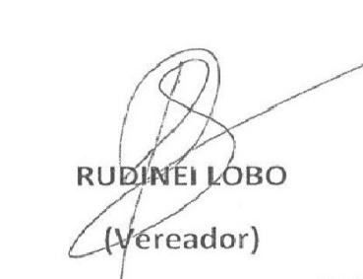Sala das Sessões 20 de Abril 2021